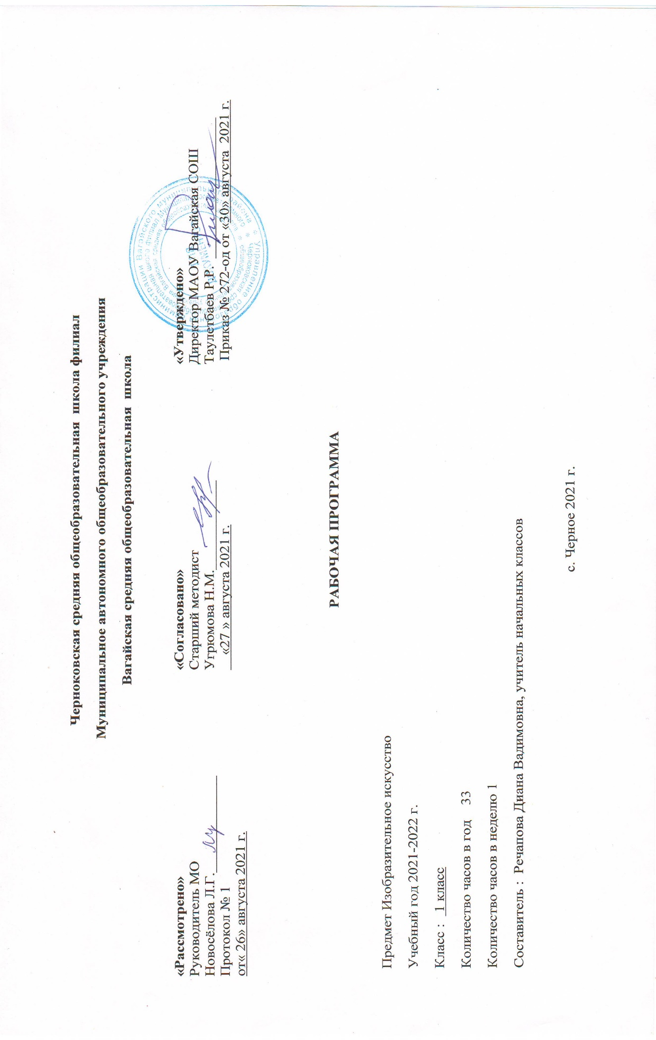
- Планируемые результаты освоения учебного предмета
Личностные универсальные учебные действия
У обучающегося будут сформированы:
- внутренняя позиция школьника на уровне положительного отношения к школе, ориентации на содержательные моменты школьной действительности и принятия образца «хорошего ученика»;
- широкая мотивационная основа учебной деятельности, включающая социальные, учебно­познавательные и внешние мотивы;
- учебно­познавательный интерес к новому учебному материалу и способам решения новой задачи;
- ориентация на понимание причин успеха в учебной деятельности, в том числе на самоанализ и самоконтроль результата, на анализ соответствия результатов требованиям конкретной задачи, на понимание оценок учителей, товарищей, родителей и других людей;
- способность к оценке своей учебной деятельности;
- основы гражданской идентичности, своей этнической принадлежности в форме осознания «Я» как члена семьи, представителя народа, гражданина России, чувства сопричастности и гордости за свою Родину, народ и историю, осознание ответственности человека за общее благополучие;
- ориентация в нравственном содержании и смысле как собственных поступков, так и поступков окружающих людей;
- знание основных моральных норм и ориентация на их выполнение;
- развитие этических чувств — стыда, вины, совести как регуляторов морального поведения; понимание чувств других людей и сопереживание им;
- установка на здоровый образ жизни;
- основы экологической культуры: принятие ценности природного мира, готовность следовать в своей деятельности нормам природоохранного, нерасточительного, здоровье сберегающего поведения;
- чувство прекрасного и эстетические чувства на основе знакомства с мировой и отечественной художественной культурой.
Обучающийся получит возможность для формирования:
- внутренней позиции обучающегося на уровне положительного отношения к образовательной организации, понимания необходимости учения, выраженного в преобладании учебно­познавательных мотивов и предпочтении социального способа оценки знаний;
- выраженной устойчивой учебно­познавательной мотивации учения;
- устойчивого учебно­познавательного интереса к новым общим способам решения задач;
- адекватного понимания причин успешности не успешности учебной деятельности;
- положительной адекватной дифференцированной самооценки на основе критерия успешности реализации социальной роли «хорошего ученика»;
- компетентности в реализации основ гражданской идентичности в поступках и деятельности;
- морального сознания на конвенциональном уровне, способности к решению моральных дилемм на основе учёта позиций партнёров в общении, ориентации на их мотивы и чувства, устойчивое следование в поведении моральным нормам и этическим требованиям;
- установки на здоровый образ жизни и реализации её в реальном поведении и поступках;
- осознанных устойчивых эстетических предпочтений и ориентации на искусство как значимую сферу человеческой жизни;
- эмпатии как осознанного понимания чувств других людей и сопереживания им, выражающихся в поступках, направленных на помощь другим и обеспечение их благополучия.
Регулятивные универсальные учебные действия
Обучающийся научится:
- принимать и сохранять учебную задачу;
- учитывать выделенные учителем ориентиры действия в новом учебном материале в сотрудничестве с учителем;
- планировать свои действия в соответствии с поставленной задачей и условиями её реализации, в том числе во внутреннем плане;
- учитывать установленные правила в планировании и контроле способа решения;
- осуществлять итоговый и пошаговый контроль по результату;
- оценивать правильность выполнения действия на уровне адекватной ретроспективной оценки соответствия результатов требованиям данной задачи;
- адекватно воспринимать предложения и оценку учителей, товарищей, родителей и других людей;
- различать способ и результат действия;
- вносить необходимые коррективы в действие после его завершения на основе его оценки и учёта характера сделанных ошибок, использовать предложения и оценки для создания нового, более совершенного результата, использовать запись в цифровой форме хода и результатов решения задачи, собственной звучащей речи на русском, родном и иностранном языках.
Обучающийся получит возможность научиться:
- в сотрудничестве с учителем ставить новые учебные задачи;
- преобразовывать практическую задачу в познавательную;
- проявлять познавательную инициативу в учебном сотрудничестве;
- самостоятельно учитывать выделенные учителем ориентиры действия в новом учебном материале;
- осуществлять констатирующий и предвосхищающий контроль по результату и по способу действия, актуальный контроль на уровне произвольного внимания;
- самостоятельно оценивать правильность выполнения действия и вносить необходимые коррективы в исполнение как по ходу его реализации, так и в конце действия.
Познавательные универсальные учебные действия
Обучающийся научится:
- осуществлять поиск необходимой информации для выполнения учебных заданий с использованием учебной литературы, энциклопедий, справочников (включая электронные, цифровые), в открытом информационном пространстве, в томчисле контролируемом пространстве сети Интернет;
- осуществлять запись (фиксацию) выборочной информации об окружающем мире и о себе самом, в том числе с помощью инструментов ИКТ;
- использовать знаково­символические средства, в том числе модели (включая виртуальные) и схемы (включая концептуальные), для решения задач;
- проявлять познавательную инициативу в учебном сотрудничестве;
- строить сообщения в устной и письменной форме;
- ориентироваться на разнообразие способов решения задач;
- основам смыслового восприятия художественных и познавательных текстов, выделять существенную информацию из сообщений разных видов (в первую очередь текстов);
- осуществлять анализ объектов с выделением существенных и несущественных признаков;
- осуществлять синтез как составление целого из частей;
- проводить сравнение, сериацию и классификацию позаданным критериям;
- устанавливать причинно­следственные связи в изучаемом круге явлений;
- строить рассуждения в форме связи простых суждений об объекте, его строении, свойствах и связях;
- обобщать, т. е. осуществлять генерализацию и выведение общности для целого ряда или класса единичных объектов,на основе выделения сущностной связи;
- осуществлять подведение под понятие на основе распознавания объектов, выделения существенных признаков и их синтеза;
- устанавливать аналогии;
- владеть рядом общих приёмов решения задач.
Обучающийся получит возможность научиться:
- осуществлять расширенный поиск информации с использованием ресурсов библиотек и сети Интернет;
- записывать, фиксировать информацию об окружающем мире с помощью инструментов ИКТ;
- создавать и преобразовывать модели и схемы для решения задач;
- осознанно и произвольно строить сообщения в устной и письменной форме;
- осуществлять выбор наиболее эффективных способов решения задач в зависимости от конкретных условий;
- осуществлять синтез как составление целого из частей, самостоятельно достраивая и восполняя недостающие компоненты;
- осуществлять сравнение, сериацию и классификацию, самостоятельно выбирая основания и критерии для указанных логических операций;
- строить логическое рассуждение, включающее установление причинно­следственных связей;
- произвольно и осознанно владеть общими приёмами решения задач.
Коммуникативные универсальные учебные действия
Обучающийся научится:
- адекватно использовать коммуникативные, прежде всего речевые, средства для решения различных коммуникативных задач, строить монологическое высказывание (в том числе сопровождая его аудиовизуальной поддержкой), владеть диалогической формой коммуникации, используя в том числе средства и инструменты ИКТ и дистанционного общения;
- допускать возможность существования у людей различных точек зрения, в том числе не совпадающих с его собственной, и ориентироваться на позицию партнёра в общении и взаимодействии;
- учитывать разные мнения и стремиться к координации различных позиций в сотрудничестве;
- формулировать собственное мнение и позицию;
- договариваться и приходить к общему решению в совместной деятельности, в том числе в ситуации столкновения интересов;
- строить понятные для партнёра высказывания, учитывающие, что партнёр знает и видит, а что нет;
- задавать вопросы;
- контролировать действия партнёра;
- использовать речь для регуляции своего действия;
- адекватно использовать речевые средства для решения различных коммуникативных задач, строить монологическое высказывание, владеть диалогической формой речи.
Обучающийся получит возможность научиться:
- учитывать и координировать в сотрудничестве позиции других людей, отличные от собственной;
- учитывать разные мнения и интересы и обосновывать собственную позицию;
- понимать относительность мнений и подходов к решению проблемы;
- аргументировать свою позицию и координировать её с позициями партнёров в сотрудничестве при выработке общего решения в совместной деятельности;
- продуктивно содействовать разрешению конфликтов на основе учёта интересов и позиций всех участников;
- с учётом целей коммуникации достаточно точно, последовательно и полно передавать партнёру необходимую информацию как ориентир для построения действия;
- задавать вопросы, необходимые для организации собственной деятельности и сотрудничества с партнёром;
- осуществлять взаимный контроль и оказывать в сотрудничестве необходимую взаимопомощь;
- адекватно использовать речевые средства для эффективного решения разнообразных коммуникативных задач, планирования и регуляции своей деятельности.

2. Содержание учебного предмета

Ты изображаешь. Знакомство с Мастером Изображения (9ч.)
Изображения всюду вокруг нас. Элементарные приёмы композиции на плоскости и в пространстве. Разнообразие форм в природе. Изображать можно пятном. Объём в пространстве и объём на плоскости. Многообразие линий и их знаковый характер. Эмоциональные возможности цвета. Эмоциональная и художественная выразительность образов персонажей. Особенности художественного творчества: художник и зритель. Элементарные приёмы работы с пластическими скульптурными материалами для создания выразительного образа.
Ты украшаешь. Знакомство с Мастером Украшения (8ч.)
Практическое овладение основами цветоведения. Пейзажи родной природы. Разнообразие форм в природе как основа декоративных форм. Влияние формы предмета на представление о его характере. Красота человека и животных, выраженная средствами скульптуры. Простые геометрические формы. Создание орнамента. Передача с помощью цвета характера персонажа, его эмоционального состояния. Трансформация форм.
Ты строишь. Знакомство с Мастером Постройки (16 ч.)
Искусство вокруг нас сегодня. Постройки в природе. Использование различных художественных материалов и средств для создания выразительных образов природы. Единство декоративного строя в украшении жилища, предметов быта.Представление о роли изобразительных искусств в повседневной жизни человека. Создание моделей предметов бытового окружения человека.Создание моделей предметов бытового окружения человека. Художественное конструирование и оформление помещений.Сходство и контраст форм.Понятия: горизонталь, вертикаль и диагональ в построении композиции. Пропорции и перспектива. Сказочные образы в народной культуре и декоративно­прикладном искусстве. Передача настроения в творческой работе с помощью цвета, тона, композиции. Овладение элементарными навыками бумагопластики. Наблюдение природы и природных явлений, различение их характера и эмоциональных состояний. Восприятие и эмоциональная оценка шедевров русского искусства, изображающих природу.
Изучение содержания разделов программы построено на интеграции нескольких линий, а программный материал особо структурирован. Структурирования программного материала изменяет организацию образовательного процесса, темы содержания программы изучаются не последовательно, а в течение всего учебного года тематическими блоками. Установленный порядок разделения содержания программного материала на отдельные части, их определённая группировка и последовательное изучение позволяют обучающимся усвоить теоретические знания, сформировать практические умения, навыки, универсальные учебные действия. У обучающихся формируется всестороннее видение изучаемых явлений и объектов, связей и отношений между ними, что ведет к улучшению качества знаний, более глубокому их пониманию и осмыслению.

3. Тематическое планирование с учетом рабочей программы воспитания с указанием количества часов, отводимых на изучение каждой темы.
Ключевые задачи воспитания:
- реализовывать воспитательные возможности общешкольных ключевых дел, поддерживать традиции их коллективного планирования, организации, проведения и анализа в школьном сообществе;

- использовать в воспитании детей возможности школьного урока, поддерживать использование на уроках интерактивных, коллективных, интегрированных форм занятий с учащимися с выходом вне стен школы;

№ | Тема | Модуль воспитательной программы «Школьный урок» | Кол-во  часов
1. | Изображения всюду вокруг нас. Рисование радостного солнца. |  | 1
2. | Элементарные приёмы композиции на плоскости и в пространстве. |  | 1
3. | Разнообразие форм в природе. Изображать можно пятном. |  | 1
4. | Объём в пространстве и объём на плоскости. |  | 1
5. | Многообразие линий и их знаковый характер. |  | 1
6. | Эмоциональные возможности цвета. Создание красочного коврика. | Урок творчества | 1
7. | Эмоциональная и художественная выразительность образов персонажей. |  | 1
8. | Особенности художественного творчества: художник и зритель. |  | 1
9. | Элементарные приёмы работы с пластическими скульптурными материалами для создания выразительного образа. |  | 1
10. | Практическое овладение основами цветоведения. |  | 1
11. | Пейзажи родной природы |  | 1
12. | Разнообразие форм в природе как основа декоративных форм. |  | 1
13. | Влияние формы предмета на представление о его характере. |  | 1
14. | Красота человека и животных, выраженная средствами скульптуры. | Урок общения | 1
15. | Простые геометрические формы. Создание орнамента. |  | 1
16. | Передача с помощью цвета характера персонажа, его эмоционального состояния. |  | 1
17. | Трансформация форм. |  | 1
18. | Искусство вокруг нас сегодня. |  | 1
19. | Постройки в природе. |  | 1
20. | Использование различных художественных материалов и средств для создания выразительных образов природы. |  | 1
21. | Единство декоративного строя в украшении жилища, предметов быта. | Проектная деятельность | 1
22. | Представление о роли изобразительных искусств повседневной жизни человека. |  | 1
23. | Создание моделей предметов бытового окружения человека. |  | 1
24. | Создание моделей предметов бытового окружения человека. |  | 1
25. | Художественное конструирование и оформление помещений |  | 1
26. | Сходство и контраст форм. |  | 1
27. | Понятия: горизонталь, вертикаль и диагональ в построении композиции. |  | 1
28. | Пропорции и перспектива. |  | 1
29. | Сказочные образы в народной культуре и декоративно­прикладном искусстве. |  | 1
30. | Передача настроения в творческой работе с помощью цвета, тона, композиции . |  | 1
31. | Овладение элементарными навыками бумагопластики. |  | 1
32. | Наблюдение природы и природных явлений, различение их характера и эмоциональных состояний. | Проектная деятельность | 1
33. | Восприятие и эмоциональная оценка шедевров русского  искусства, изображающих природу. |  | 1
ИТОГО |  |  | 33

